第二模块 嵌入式系统应用程序开发 竞赛任务书（1月6日）
一、总体要求
参赛选手根据竞赛现场抽取的竞赛任务书编写相关嵌入式系统应用程序，参赛选手需在规定时间内，使嵌入式智能车开发单元A（以下简称“A车”）、嵌入式智能车开发单元B（以下简称“B车”）在智能标志物交互应用沙盘单元模拟的智能化场景中完成各项赛道功能任务。
二、竞赛任务表
序号 | 任务要求 | 说明
1 | 任务1：A车启动  A车放置在B1处，在裁判示意竞赛开始时，选手点击启动按钮，启动智能显示标志物进入计时状态，而后A车驶出。 | - LED在车辆开始移动之前开启计时。  2.A车按照以下路径行驶：B7->B6-D6->F6->F4->D4->……->B2->B1  3.记录车库AB的初始层数为：A，B
2 | 任务2：通过特殊地形  A车在B6→F6路线上行驶，在B6→F6路段上存在特殊地形，A车需顺利通过地形 | - 特殊地形放置在B6→F6循迹线上  2. 竞赛测评时裁判现场将特殊地形摆放至指定位置，地形卡片任选一张，所有测评赛道中特殊地形摆放位置与地形卡片保持一致。B车在通过特殊地形时，不能与特殊地形两侧护栏发生碰撞，否则认定任务失败。
3 | 任务3：A车测距任务  A车位于F6处，测量位于G6处的静态标志B，并将测距结果发至LED第二排 | 将测距结果以厘米为单位按照HEX形式发送至LED第二排，格式FFxxFF  其中xx为距离结果
4 | 任务4：A车立体显示交互  A车在D4处向位于C3处的立体显示发送指定信息 | - 显示RFID有效信息一的全部内容
5 | 任务5：A车通过智能道闸  A车位于F6处，控制智能道闸开启 | 1. 智能道闸开启码为任务中获取的有效数据。
6 | 任务6：A车语音播报  A车通过道闸后，使用语音播报，播报道闸的开启码 | 1. 播报格式为：车牌为国XXXXXX
7 | 任务7：A车ECT通过  A车在F4处通过位于E4处的ETC
8 | 任务8：A车完成RFID识别读取  A车继续在路线上行驶，在B6→D4路段存在RFID卡片，A车应获取RFID卡片内有效数据 | 1. RFID卡片共有n张，读取各卡片数据块内容仅需验证A密钥（0xFF,0xFF,0xFF,0xFF,0xFF,0xFF）即可。1<=n<=3  2．n张卡中存在三条有效信息，每张卡的有效信息不一定仅限于一条  3. RFID卡片指定数据块地址为：A扇区第B个块。  有效信息1示例（字符串）：{}中的全部有效内容  有效信息2示例（字符串）：[XXXYXY], 用做道闸的开启码  有效信息3示例（字符串）：[YY],YY分别记作车库A和车库B的最终层数  X代表大写A~Z中任意一个字母，Y代表0~9中任意一个数字
9 | 任务9：A车开启随机路线  A车位于D4处，B车入库后，开启随机路线，按照指定的路线行驶至B2。 | 随机路线的出发点为D4，终点为B2
10 | 任务10：A车完成倒车入库  A车在到达B2处，采用倒车入库的方式驶入智能立体车库（B），并控制其上升到指定层数。A车入库完成后，开启智能无线充电，关闭LED标志物计时。 | - 选手应在倒车驶入车库前确认车库是否已经下降到一层，并确保在倒车入库后，停在车库合适位置。在车库上升过程中，A车如果发生跌落，则视为选手控制不当。  - 无线充电开启码为其他任务中获得
11 | 任务11：B车启动  B车出发点位于B1处，路线：B1->B2->D2->F2->F4->F6->D6->B6->B7 | - B车需采用视频循迹方式完成所有路径任务，使用其他方式完成则路径任务不得分。
12 | 任务12：B车语音模块播报  B车出库完成后，使用语音模块，播报获取的公交车站的天气和温度 | 播报的格式为：今天的天气为XX，温度为YY摄氏度  XX为公交车站的天气，YY为温度
13 | 任务13：B车静态标志A识别  B车位于D2处，识别位于D1处的静态标志A上的三张二维码 | 1. D1处静态标志物（A）中有三个彩色二维码，只需要识别红色二维码。  2.二维码的有效信息为<D4...B2>中的若干个YX，取出后作为主车的随机路线，题目保证随机路线以D4开头，B2结尾。
14 | 任务14：B车完成智能交通信号灯识别  B车启动自主行进至D2处，识别位于E2处的交通灯A，在F2处识别位于F3处的交通灯B | 1. B车应在规定的时间内识别出智能交通信号灯颜色，并将识别结果发送至智能交通信号灯，超时结果无效。B车识别后只需将结果返回至智能交通信号灯即可，无需执行其他操作。
15 | 任务15：B车完成二维码识别  B车到达F6处，识别位于G6处静态标志物（B）上的二维码信息  A2处静态标志物（B）中有两个二维码。 | 有效信息1： 二维码的固定长度为6位格式为：YYYYYY,再以YYYYYY为下标，RFID中有效信息1为字符串提取出6位的烽火台开启码  有效信息2：0xXX,0xXX,0xXX,0xXX  得到无线电的开启码为：0xXX,0xXX,0xXX,0xXX  其中XX仅为大写字母（A-F）或数字（0-9），Y为数字（0-9）
16 | 任务16：B车调光任务  B车位于B2处调节位于A2处的智能路灯到指定档位 | 路灯的档位为温度%4+1
17 | 任务17：B车按指定路线行进并倒车入库  到达B6处，B车使用倒车入库的方式进入B7，入库后使车库A上升到指定层数。 | 1. 选手应在倒车驶入车库前确认车库是否已经下降到一层，并确保在倒车入库后，停在车库合适位置。在车库上升过程中，B车如果发生跌落，则视为选手控制不当。

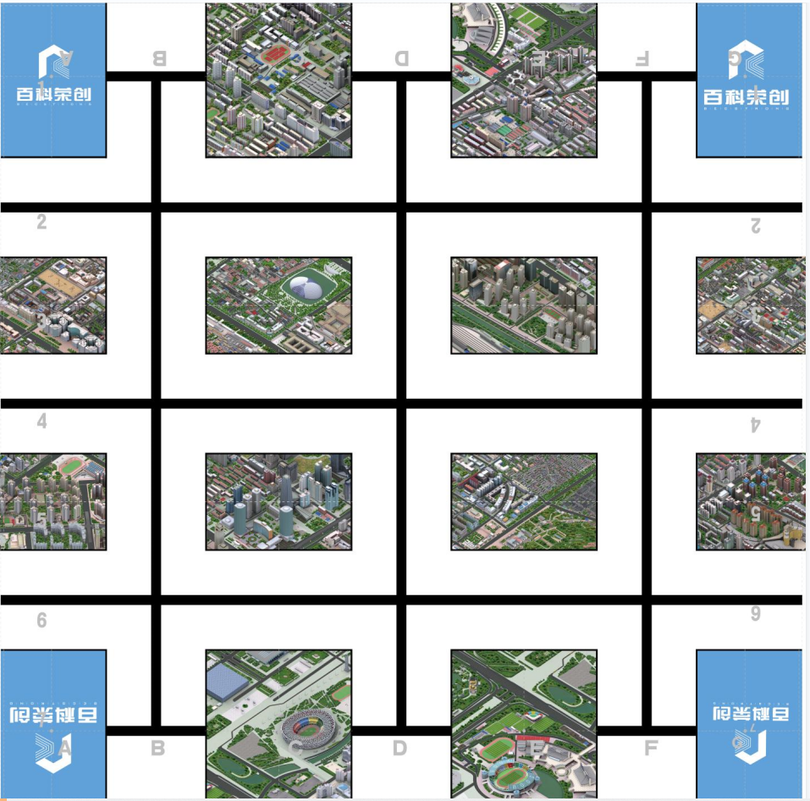
道闸
ETC
立体显示
TFTB
交通灯B
交通灯A
智能路灯
语音播报
烽火台
LED计时
静态标志B
地形
静态标志A
立体车库B
立体车库A

